Guía de Instalación del Cliente VPN Cisco AnyConnect Versión 3.1.14018

Setiembre 2017

Tabla de Contenido

1) Introducción 3
2) Condiciones requeridas para la instalación del cliente 3
3) Puertos requeridos abiertos 4
4) Procedimiento de instalación del Certificado Digital 4
5) Procedimiento de Instalación del Cliente VPN Anyconnect 9

Introducción
La presente guía permite a la entidad actualizar el cliente VPN al nuevo Cisco AnyConnect Secure Mobility Client versión 3.1.14018, el cual es compatible para Sistemas Operativos superior o igual a Windows 7.

Condiciones requeridas para la instalación del cliente

ATENCION: Si ya cuenta con una versión de este cliente superior a la indicada, no se requiere seguir toda esta guía, únicamente se debe verificar que los puertos requeridos estén abiertos (Sección 3) e instalar el certificado (Sección 4), luego, establecer la conexión del cliente, digitando la dirección vpn1.sugeval.fi.cr en la siguiente ventana:
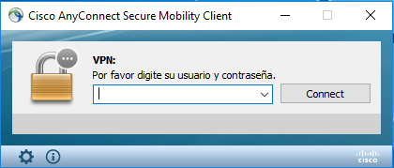

El procedimiento que se presenta a continuación requiere que se cumpla con las siguientes condiciones:
- La computadora cuenta con acceso a Internet
- El usuario tiene privilegio de administrador para instalar software en su equipo
- El usuario debe obtener el archivo del Certificado VPN AnyConnect desde el siguiente vínculo:
http://www.sugeval.fi.cr/serviciosytramites/Paginas/InstaladoresServiciosVentanillaVirtual.aspx
y tenerlo disponible para instalarlo en el momento que lo pida este procedimiento. El certificado se identificará en la sección de descargas como Certificado VPN AnyConnect
- Para la instalación del nuevo cliente, se requiere que el certificado digital indicado en el punto anterior ya se encuentre instalado en la computadora. Para ello, refiérase al punto 4) de esta guía y realice el procedimiento descrito, antes de instalar este cliente.

Puertos requeridos abiertos
Se necesita que se abran los puertos UDP 500, UDP 4500 y el Puerto TCP 443 para que el acceso a la red privada virtual sea exitoso.

Procedimiento de instalación del Certificado Digital

Este proceso se debe ejecutar en cada equipo en el que se haya utilizado el anterior cliente VPN; y se ejecuta una única vez.

- Abrir una consola: Ir a Inicio, ejecute “run” o “ejecutar”, digite mmc.exe y presione enter. Esto abrirá una consola de Windows.
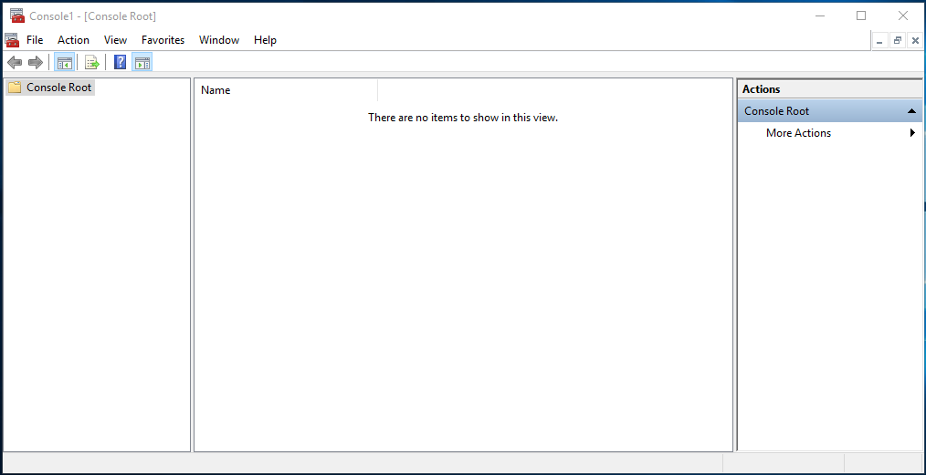
- Abrir la consola de certificados en: File>Add Snap-in>Certificates, escoger el repositorio de cuenta de computadora, y escoger en computadora local.
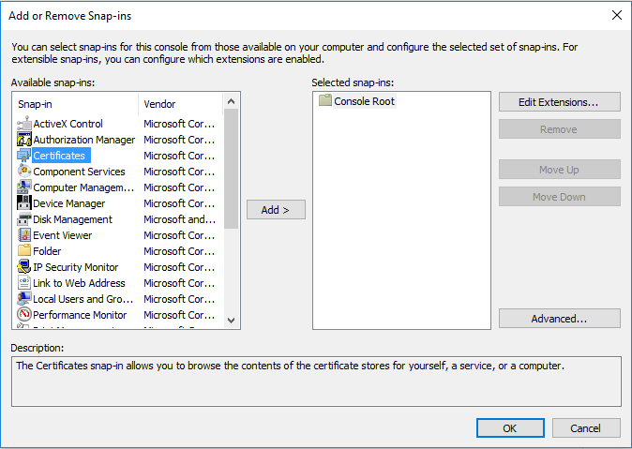

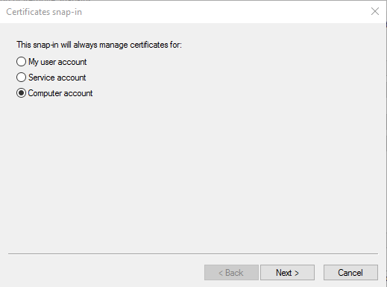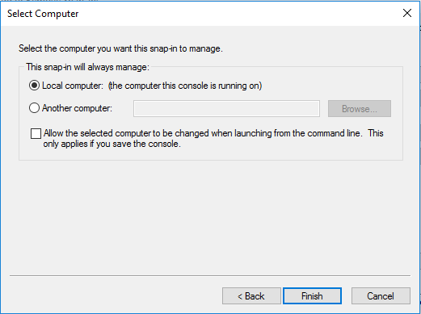

- Dentro de la consola de certificados, abrir la carpeta Trusted Root Certification Authorities o Autoridades Certificadoras de Raíz de Confianza y presionar botón derecho en la subcarpeta de Certificados para iniciar la importación del Certificado VPN AnyConnect
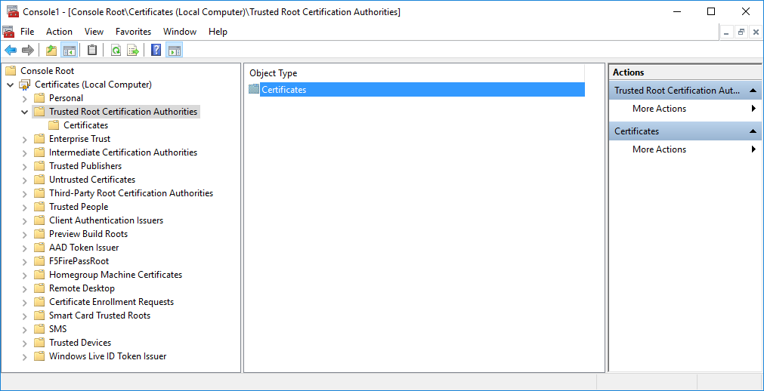
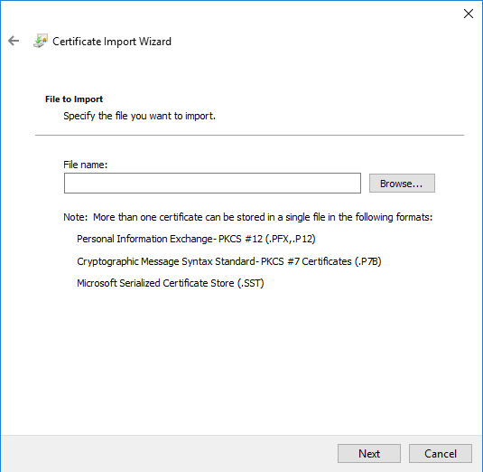

- Escoger el archivo del certificado raíz que se indicó en la sección anterior y luego proceder a importarlo

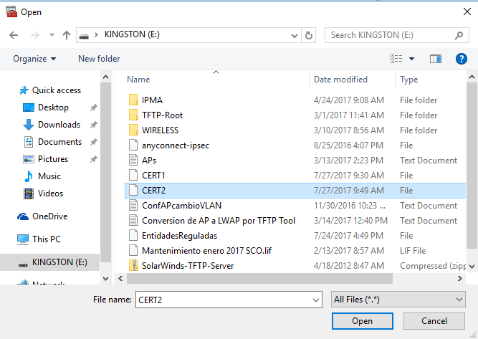
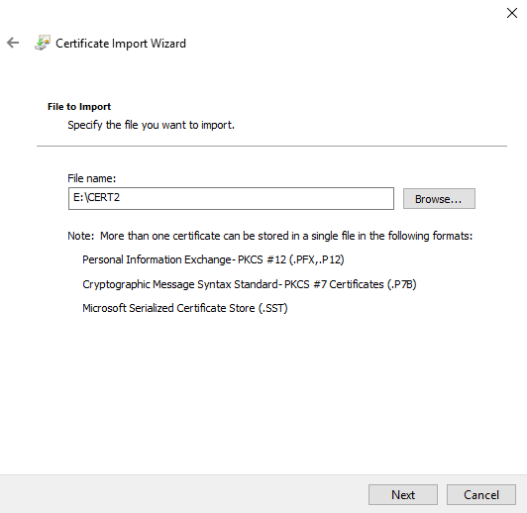

- Confirmar la importación del certificado en la carpeta indicada

Una vez cumplidos estos pasos, continuar con el proceso de Instalación del Cliente VPN Anyconnect

Procedimiento de Instalación del Cliente VPN Anyconnect

- Abrir el Internet Explorer con privilegios de administrador, (Shift + botón derecho)
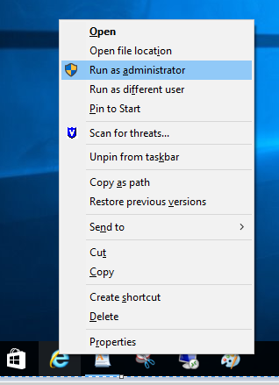
- Desde el navegador, debe ingresar al siguiente sitio para iniciar el proceso de instalación del cliente AnyConnect:

https://vpn1.sugeval.fi.cr

En este lugar debe digitar el usuario y contraseña actual del VPN para la entidad a la que va a instalarle el nuevo cliente.
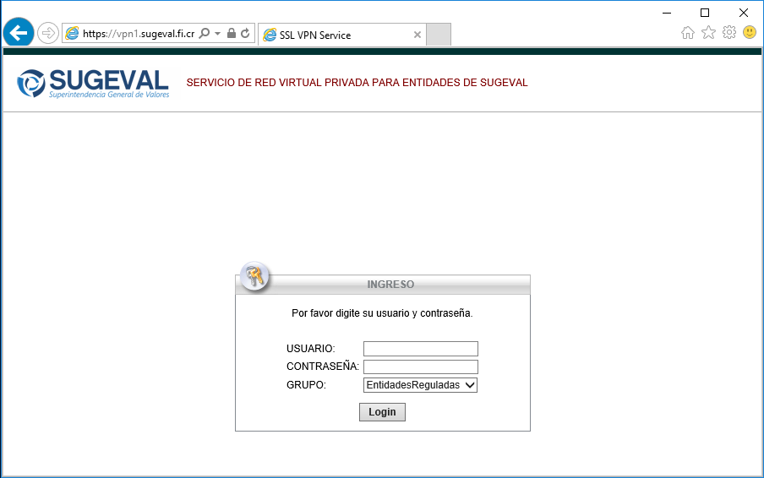
- Para instalar el cliente debe hacer click en “Start AnyConnect”. La instalación comienza y se realiza automáticamente. Este instalador es compatible para Windows 10 también.
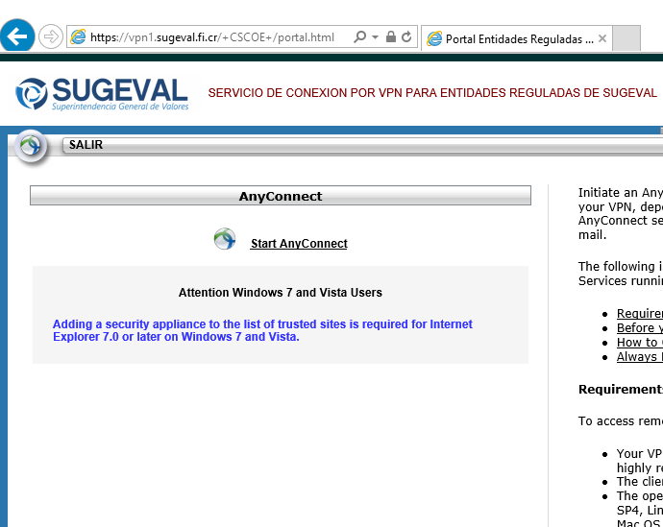
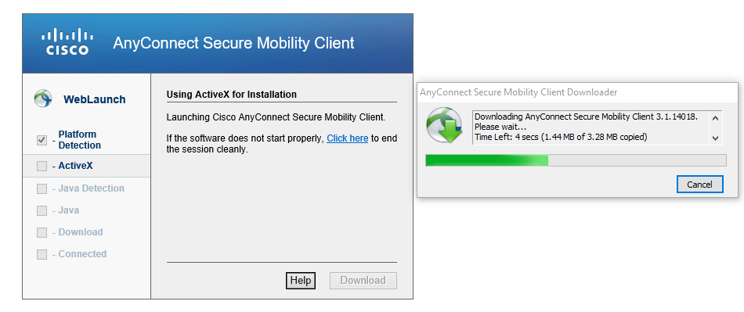
- Una vez concluida la instalación, el cliente se conectará estableciendo la VPN, la cual se mostrará con el ícono de la figura siguiente, en la esquina inferior derecha de la pantalla.
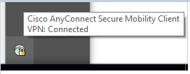
Puede cerrar el Internet Explorer.
- Para Desconectar el cliente se da click derecho sobre el ícono y se escoge “VPN Disconnect”
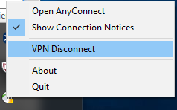
- Para volver a conectar haga click derecho sobre el ícono del cliente y se escoge “VPN Connect”
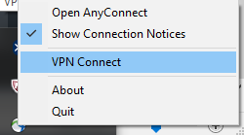

- Luego de que Ingrese usuario y contraseña, el cliente hará la conexión según se muestra en la siguiente figura:
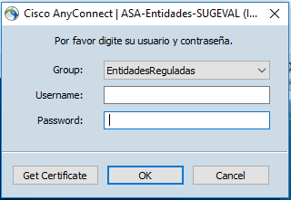
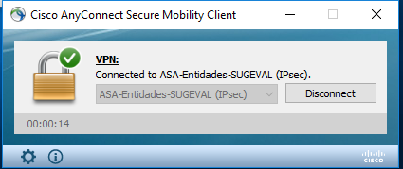

Una vez establecida la conexión VPN puede ingresar al sitio web de la Ventanilla Virtual de Sugeval (https://web.sgv-portal.fi.cr)
- Al terminar, desconecte la conexión de VPN según lo indicado en el paso v

Cualquier duda o inconveniente, por favor, contacte a la Mesa de Ayuda de Soporte a Regulados, teléfono 22434747, o al correo soporte_regulados@sugeval.fi.cr.

